今年は
奥州絆の会 会員用
お花見をしましょう
日 時 ５月１日（火） １０時より
場 所 水沢公園
集 合 駒形神社正門 鳥居前
昼 食 弁当とお茶は奥州絆の会で用意します
参加費 お一人様 ５００円
その他 ①お友達・知り合い、どなたでも御参加できます
②送迎の必要な方は遠慮なく申し出て下さい。
会で対応致します。
③小雨決行。
●申し込み期限 ４月２７日（金）

目的
昨年３月１１日の東日本大震災と津波、そして福島第一原発事故で奥州市への避難を余儀なくされた皆さんにも参加して頂き3月17日「３．１１を忘れない」を開催しました。その中で「周りは知らない人ばかり花見でもしながら交流したい・・」との要望がありましたので、今回の企画となりました。

主催・協力団体
奥州市社会福祉協議会（奥州市在住の被災者への案内と取りまとめ）
奥州絆の会 （花見行事の一切を企画実行する）
タイムスケジュール
前日の準備⇒
場所取り（ブルーシート・イス等）・買い出し（飲み物・つまみ・豚汁の材料・カップ・紙コップ）案内板

９：００ 会員集合
会場の確保（玉山幸芳他）
会場準備（シート・椅子・テーブル）
会場案内 駐車場等３カ所に案内板を持ち駒形神社正門へと案内する
１０：００ 全員集合 場所⇒駒形神社鳥居前
駒形神社お祓い⇒お祓いは幸せな生活を営むことが出来るように身体と精神のバランスを保つために いたします。
受付・会計 佐々木育子（長机・イス ・領収書⇒１人５００円）
１０：２０ 水沢ガイドの会 高橋豊子さんのガイドで公園散策
１０：４０ 桜の木の下でお花見
司会：佐藤弘子
１０：４５ 挨拶：奥州市社会福祉協議会 会長 高橋 光夫
奥州絆の会 会長 渡辺 明美

お弁当（ほっか弁当・ビール、ジュース等の飲み物・つまみ）
余興⇒ 歌詞カード（和井内京子） ボランティアの皆さん
１４：００ 解散

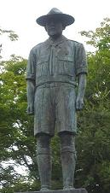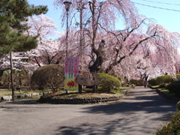
水沢公園は明治11年ごろつくられたもので、園内には樹齢350年前後の古木ヒガン系桜群があり、県の天然記念物に指定されている。4月中旬には約500本の桜が咲き乱れ、ぼんぼりが点灯して一部ライトアップも実施される。夜桜見物にも絶好の場所となっている
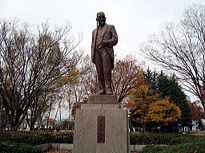
「自治三訣」
人のお世話にはならぬよう
人のお世話をするよう
そしてむくいをもとめぬよう
大正９年（１９２０年）東京市長に就任。
関東大震災後の帝都建設の百年先を洞察する大見識は後年に至りさらに真価を高めた。「大風呂敷」
また、日本ボーイスカウトの初代総長となり少年たちを指導した。
（水沢公園には後藤新平の銅像が２体あります）
後藤新平水沢公園の野球場と陸上競技場の間にあります
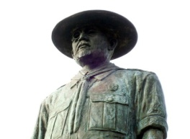
ボランティア協力の皆さん
いさわ食生活改善推進協議会（豚汁炊き出し）・胆沢ﾎﾞﾗﾝﾃｨｱ連絡協議会（華の会他）・水沢ガイドの会 高橋豊子さん・高橋タマ子（踊り）

